SULIT

MATEMATIK
Kertas 2
Tahun 4
Oktober
2019
1 jam

PENTAKSIRAN AKHIR TAHUN 2019
TAHUN 4

Nama : ……………………………………………………… Kelas : ………………………

MATEMATIK
Kertas 2

Satu Jam

JANGAN BUKA KERTAS SOALAN SEHINGGA DIBERITAHU  1. Kertas soalan ini mengandungi 15 soalan.  2. Jawab semua soalan.  3. Jawapan hendaklah ditulis dengan jelas dalam ruangan yang disediakan dalam kertas soalan.  4. Tunjukkan langkah-langkah penting. Ini boleh membantu anda untuk mendapatkan markah.  No.Soalan | Markah  Penuh | Markah  Diperoleh
1 | 2
2 | 2
3 | 3
4 | 3
5 | 3
6 | 4
7 | 4
8 | 4
9 | 5
10 | 5
11 | 5
12 | 5
13 | 5
14 | 5
15 | 5
Jumlah | 60

Kertas soalan ini mengandungi 12 halaman bercetak

1. Rajah di bawah menunjukkan satu garis nombor.

(a) Apakah nilai P ?

[1 markah]

(b) Cerakinkan nilai digit bagi R.

2
1

[1 markah]

2. Rajah di bawah menunjukkan segi empat sama yang dibahagikan kepada bahagian yang sama besar.
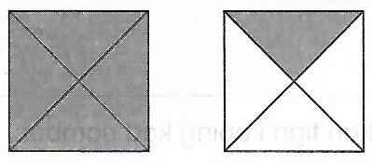

(a) Tulis kawasan yang berlorek dalam pecahan tak wajar.

[1 markah]
(b) Berapakah bahagian lagi yang perlu dilorek supaya menjadi 1 $\frac{3}{4}$ ?

2
2

[1 markah]
3. Rajah di bawah menunjukkan panjang sebatang pensel.

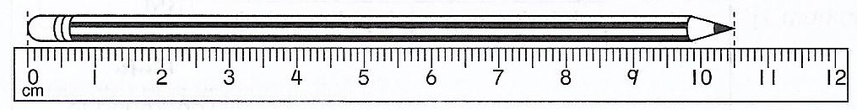

(a) Tulis panjang pensel ini dalam mm.

[1 markah]

(b) Sebatang pen adalah 4 cm 7 mm lebih panjang daripada pensel ini.
Berapakah panjang pen itu ?

3
3

[2 markah]

4. Tulis jawapan yang betul bagi yang berikut:

(a) Apakah mata wang yang digunakan oleh negara Indonesia ?

[1 markah]
(b) Apakah nama negara yang menggunakan mata wang baht ?

[1 markah]
(c) Apakah mata wang yang ditunjukkan pada rajah di bawah ?

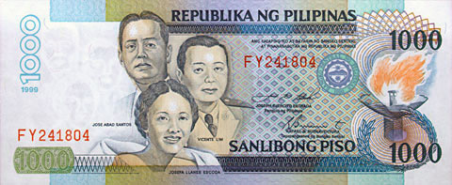

3
4

[1 markah]
5. Rajah di bawah menunjukkan kedudukan tiga titik, K, L dan M.
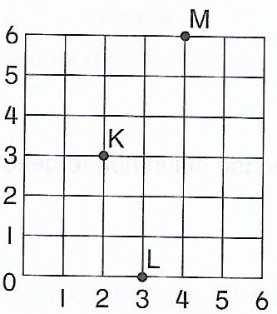

(a) Tulis koordinat titik K.

[1 markah]
(b) Tulis koordinat titik L.

[1 markah]
(c) Berapakah jarak titik M dari paksi mengufuk ?
3
5

[1 markah]

6. Rajah di bawah menunjukkan sebuah kuboid.
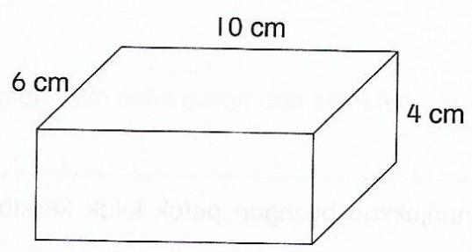

(a) Berapakah isi padu kuboid di atas ?

[2 markah]

(b) Berapa buahkah kubus yang panjang sisinya 1 cm dapat dimasukkan di dalam kuboid pada rajah di atas ?

4
6

[2 markah]
7. Jadual di bawah menunjukkan masa yang diperuntukkan untuk menyiapkan dua projek di sebuah syarikat pembinaan.

Projek | Masa
Menyiapkan lukisan rumah | 4 minggu 5 hari
Menyiapkan model rumah | 3 minggu 6 hari

(a) Berapa lamakah peruntukan masa bagi syarikat itu untuk menyiapkan kedua-dua projek ?

[2 markah]

(b) Syarikat itu telah menyiapkan lukisan rumah 6 hari lebih awal daripada peruntukan masa yang diberikan. Berapakah masa, dalam minggu dan hari, untuk menyiapkan kedua-dua projek itu ?

4
7

[2 markah]

8. Jadual di bawah menunjukkan bilangan hadirin ke majlis rumah terbuka Perdana Menteri.

Hadirin | Bilangan (orang)
Lelaki dewasa | 18 775
Perempuan dewasa | 20 730
Kanak-kanak | 32 807

(a) Berapakah jumlah hadirin ke majlis rumah terbuka itu ?

[2 markah]

(b) Berapakah beza antara hadirin orang dewasa dengan kanak-kanak ?

4
8

[2 markah]
9. Rajah di bawah menunjukkan isi padu air di dalam bekas R, S dan T.

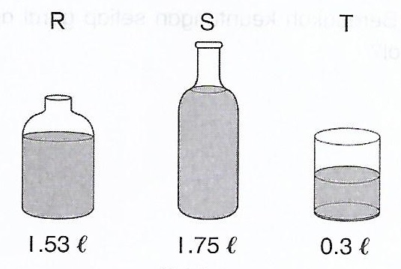

(a) Bekas manakah mengandungi air yang paling sedikit ?

[1 markah]

(b) Air dari bekas S dituang secara sama banyak ke dalam 5 cawan.
Berapakah isi padu, dalam ℓ, secawan air ?

[2 markah]

(c) Berapakah beza isi padu, dalam ℓ, air di dalam bekas yang terbanyak dengan bekas yang paling sedikit ?

5
9

[2 markah]
10. Jadual di bawah menunjukkan jisim dua jenis makanan.

Makanan | Jisim
Kerepek | 1 kg 200 g
Jagung | 3 kali lebih berat daripada kerepek

(a) Berapakah jisim, dalam kg dan g, jagung ?

[2 markah]

(b) Jagung dibahagikan secara sama banyak kepada 5 bungkus. Berapakah jisim, dalam g, dua bungkus jagung ?

5
10

[3 markah]
11. Rajah di bawah menunjukkan harga tiga jenis barang.

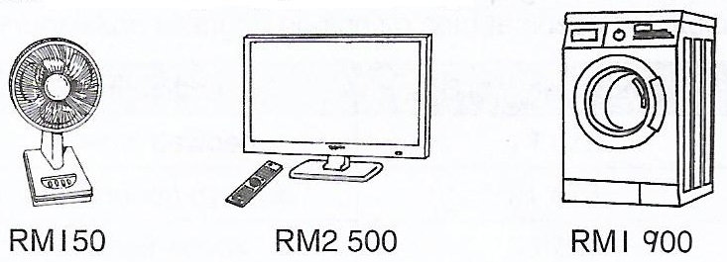

(a) Fairus membeli sebuah mesin basuh, sebuah televisyen dan sebuah kipas.
Berapakah jumlah wang yang dia perlu bayar ?

[2 markah]

(b) Aidill membeli beberapa buah kipas dan dua buah televisyen. Dia membayar dengan 55 keping RM100, juruwang memulangkan RM50 kepadanya. Berapa buahkah kipas yang dibeli oleh Aidill ?

5
11

[3 markah]
12. Rajah di bawah terdiri daripada segi tiga PQR dan PRS.

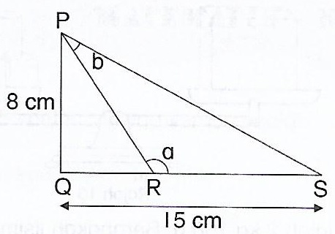

(a) Apakah nama bagi sudut a ?

[1 markah]

(b) Apakah nama bagi sudut b ?

[1 markah]

(c) Luas segi tiga PQR ialah 20 cm². Berapakah luas segi tiga PRS ?

5
12

[3 markah]
13. Rajah di bawah menunjukkan bilangan gula-gula di dalam dua buah bungkusan yang sama.

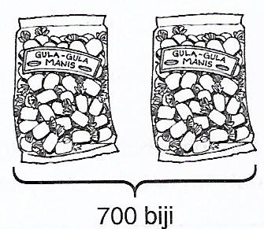

(a) Berapa bijikah gula-gula yang terdapat di dalam 7 buah bungkusan yang sama ?

[2 markah]

(b) Aribah membeli 10 bungkus gula-gula. Kemudian, dia membungkus semula ke dalam bungkusan kecil, setiap bungkusan kecil ada 5 biji gula-gula. Dia menjual satu bungkusan kecil gula-gula dengan harga 20 sen. Berapakah jumlah wang yang dia dapat selepas menjual semua gula-gula itu ?

5
13

[3 markah]
14. Rajah di bawah menunjukkan bilangan tin kosong yang dikutip oleh empat orang murid dalam aktiviti gotong-royong di sekolah mereka.

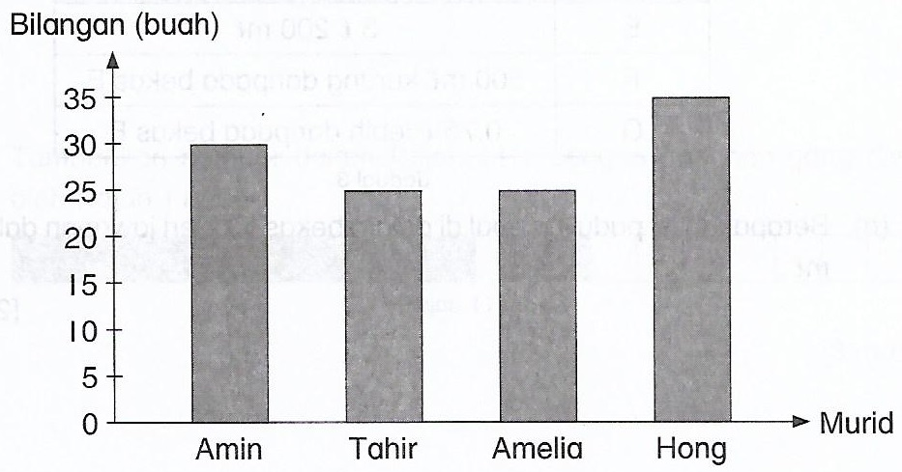

(a) Siapakah yang mengutip paling sedikit tin kosong ?

[1 markah]

(b) Berapakah jumlah tin kosong yang dikutip oleh mereka ?

[2 markah]

(c) Pada aktiviti gotong-royong yang lepas, Amin mengutip 51 buah tin, Tahir mengutip 34 buah tin, Amelia mengutip 20 buah tin. Cari bilangan tin yang dikutip oleh Hong jika jumlah kutipan tin dalam gotong-royong sekarang adalah 20 buah tin kurang daripada gotong-royong yang lepas.

5
14

[2 markah]
15. Rajah di bawah ialah piktograf yang menunjukkan bilangan bola berlainan warna di sebuah kawasan permainan kanak-kanak.

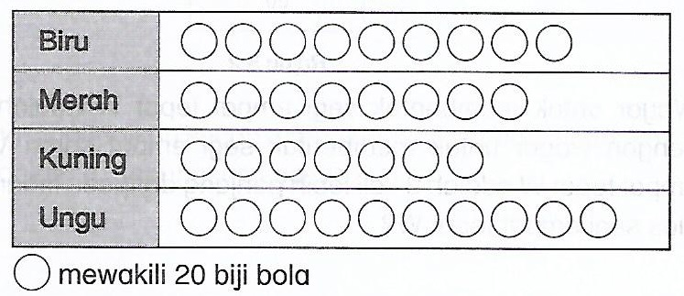

(a) Berapakah perbezaan antara bola yang berwarna Ungu dengan bola yang berwarna Kuning ?

[2 markah]

(b) Kawasan permainan kanak-kanak itu perlu ada 1 340 biji bola. Bola empat jenis warna itu perlu dimasukkan dengan bilangan yang sama. Berapa bijikah bola biru yang perlu dimasukkan ?

5
15

[3 markah]

Kertas soalan tamat
SKEMA JAWAPAN

Soalan | Langkah Pengiraan | Markah
1 | a) P = 32 624 | 1m
 | b) R = 30 000 + 2 000 + 600 + 20 + 9 | 1m
2 | a) 1 $\frac{1}{4}$ = $\frac{5}{4}$ | 1m
 | b) 2 bahagian lagi | 1m
3 | a) 10.5 cm = 105 mm | 1m
 | b) Panjang Pen = 105 mm + 47 mm = 152 mm @ 15 cm 2 mm | 2m
4 | a) Rupiah  b) Thailand  c) Peso | 1m  1m  1m
5 | a) K = (2 , 3)  b) L = (3 , 0)  c) 6 unit | 1m  1m  1m
6 | a) Isi padu = (6 x 10 x 4) cm = 240 cm³ | 2m
 | b) Isi padu kubus = (1 x 1 x 1) cm = 1 cm³  Bilangan kubus yang boleh dimasukkan = 240 cm³ ÷ 1 cm³  = 240 buah | 1m  1m
7 | a) Jumlah masa = 4 minggu 5 hari + 3 minggu 6 hari  = 8 minggu 4 hari | 1m  1m
 | b) lukisan rumah = (4 minggu 5 hari) - 6 hari = 3 minggu 6 hari  Jumlah masa baru = (3 minggu 6 hari) + (3 minggu 6 hari)  = 7 minggu 5 hari | 1m  1m
8 | a) Jumlah hadirin = 18 775 + 20 730 + 32 807 = 72 312 | 2m
 | b) Beza = (18 775 + 20 730) - 32 807 = 6 698 | 2m
9 | a) Bekas T | 1m
 | b) Isi padu secawan = 1.75 ℓ ÷ 5 = 0.35 ℓ | 2m
 | c) Beza isi padu = (1.75 - 0.3) ℓ = 1.45 ℓ | 2m
10 | a) Jisim jagung = (1 kg 200 g) x 3 = 3 kg 600 g | 2m
 | b) Jisim sebungkus jagung = 3 600 g ÷ 5 = 720 g  dua bungkus jagung = 720 g x 2 = 1 440 g | 1m  2m
11 | a) Jumlah wang = RM150 + RM2 500 + RM1 900  = RM4 550 | 2m
 | b) 2 buah tv = RM2 500 x 2 = RM5 000  Wang Aidill = RM100 x 55 = RM5 500  Baki selepas bayar tv = RM5 500 - RM5 000 = RM500  RM500 - RM50 = RM450  Bil. kipas = RM450 ÷ RM150 = 3 buah kipas | 3m
12 | a) Sudut a = sudut cakah | 1m
 | b) Sudut b = sudut tirus | 1m
 | c) Luas PRS = Luas PQS - Luas PQR  Luas PQS = (15 x 8)cm ÷ 2 = 60 cm²  Luas PRS = (60 - 20) cm² = 40 cm² | 1m  2m
13 | a) Sebungkus = 700 ÷ 2 = 350 biji gula-gula  7 bungkusan = 350 x 7 = 2 450 biji gula-gula | 2m
 | b) 10 bungkus = 10 x 350 biji = 3 500 biji gula-gula  Bil. bungkusan kecil = 3 500 ÷ 5 = 700  Jumlah wang = 700 x RM0.20 = RM140 | 1m  2m
14 | a) Tahir & Amelia | 1m
 | b) Jumlah tin = 30 + 25 + 25 + 35 = 115 | 2m
 | c) Jumlah tin terkini = 115 + 20 = 135  Tin dikutip Hong = 135 - (51 + 34 + 20) = 30 buah | 2m
15 | a) Beza = 200 - 140 = 60 bola | 2m
 | b) Jumlah bola asal = 680 biji  Perbezaan = 1 340 - 680 = 660 biji  Bil bola biru = 660 biji ÷ 4 = 165 biji | 1m  2m

ISI KANDUNGAN SOALAN

No. Soalan | Topik
1 | Nombor hingga 100 000
2 | Pecahan
3 | Panjang
4 | Wang
5 | Koordinat
6 | Ruang
7 | Masa & waktu
8 | Tambah
9 | Isi padu cecair
10 | Jisim
11 | Wang
12 | Ruang
13 | Kadaran
14 | Perwakilan data
15 | Perwakilan data

